Bedienungsanleitung Shape Analyzer

# Vorbereitung

1. ShapeAnalyzer.zip entpacken
2. ShapeAnalyzer-Ordner öffnen und Doppelklick auf «ShapeAnalyzer.exe»

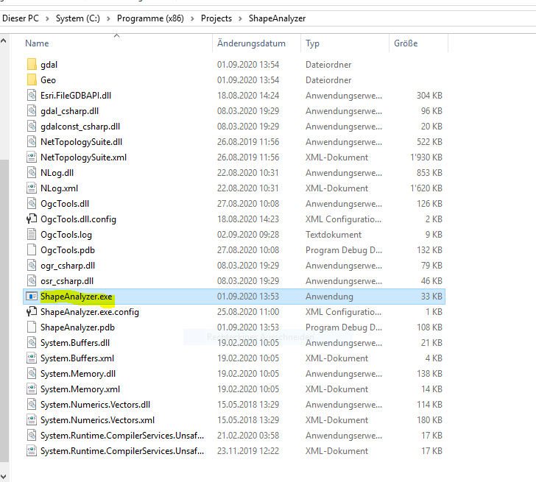

1. Folgendes Fenster sollte nun sichtbar sein:

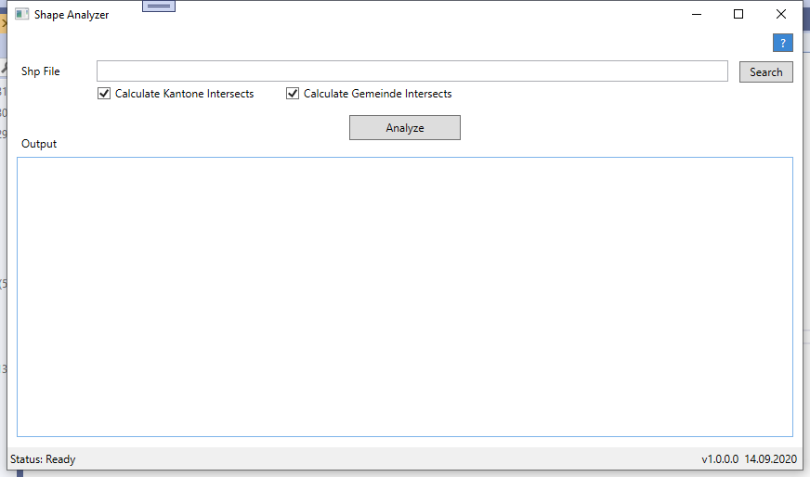

# Bedienung

1. Auf «Search» klicken und das gewünschte .shp File auswählen (der Pfad kann auch direkt ins Textfeld eingegeben werden)
2. Wenn «Calculate Kantone Intersects» angewählt ist, wird geprüft mit welchen Kantonen sich das Shape überschneidet
3. Wenn «Calculate Gemeinde Intersects» angewählt ist, wird geprüft mit welchen Gemeinden sich das Shape überschneidet
4. Klick auf «Analyze»
5. Unter Output ist das Resultate zu sehen

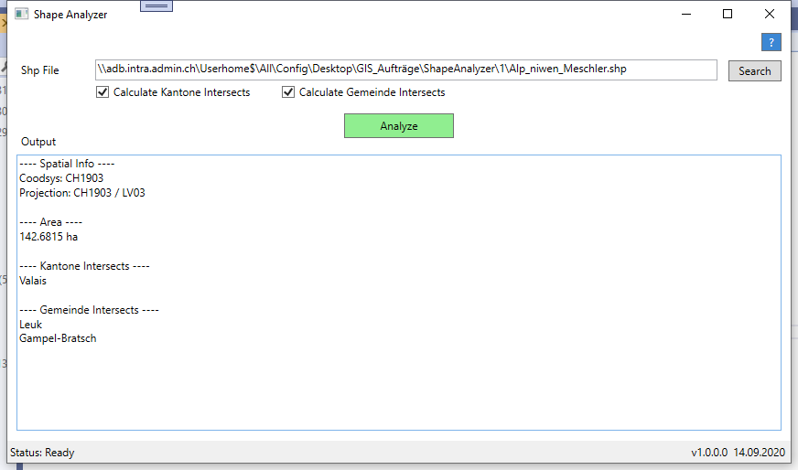

1. Output kann markiert und wegkopiert werden (ctrl + c)

# Resultat

|  |  |
| --- | --- |
| **Name** | **Bedeutung** |
| Spatial Info | Koordinatensystem und Projektion des Shape Files |
| Area | Fläche in Hektaren |
| Area Outside CH | Fläche ausserhalb der Schweiz in Hektaren und Prozent.  *Wird nur angezeigt, wenn Fläche nicht 100% in der Schweiz ist. Beispiel:* |
| Kantone Intersects | Kantone mit denen es Überschneidungen gibt. |
| Gemeinde Intersects | Gemeinden mit denen es Überschneidungen gibt. |